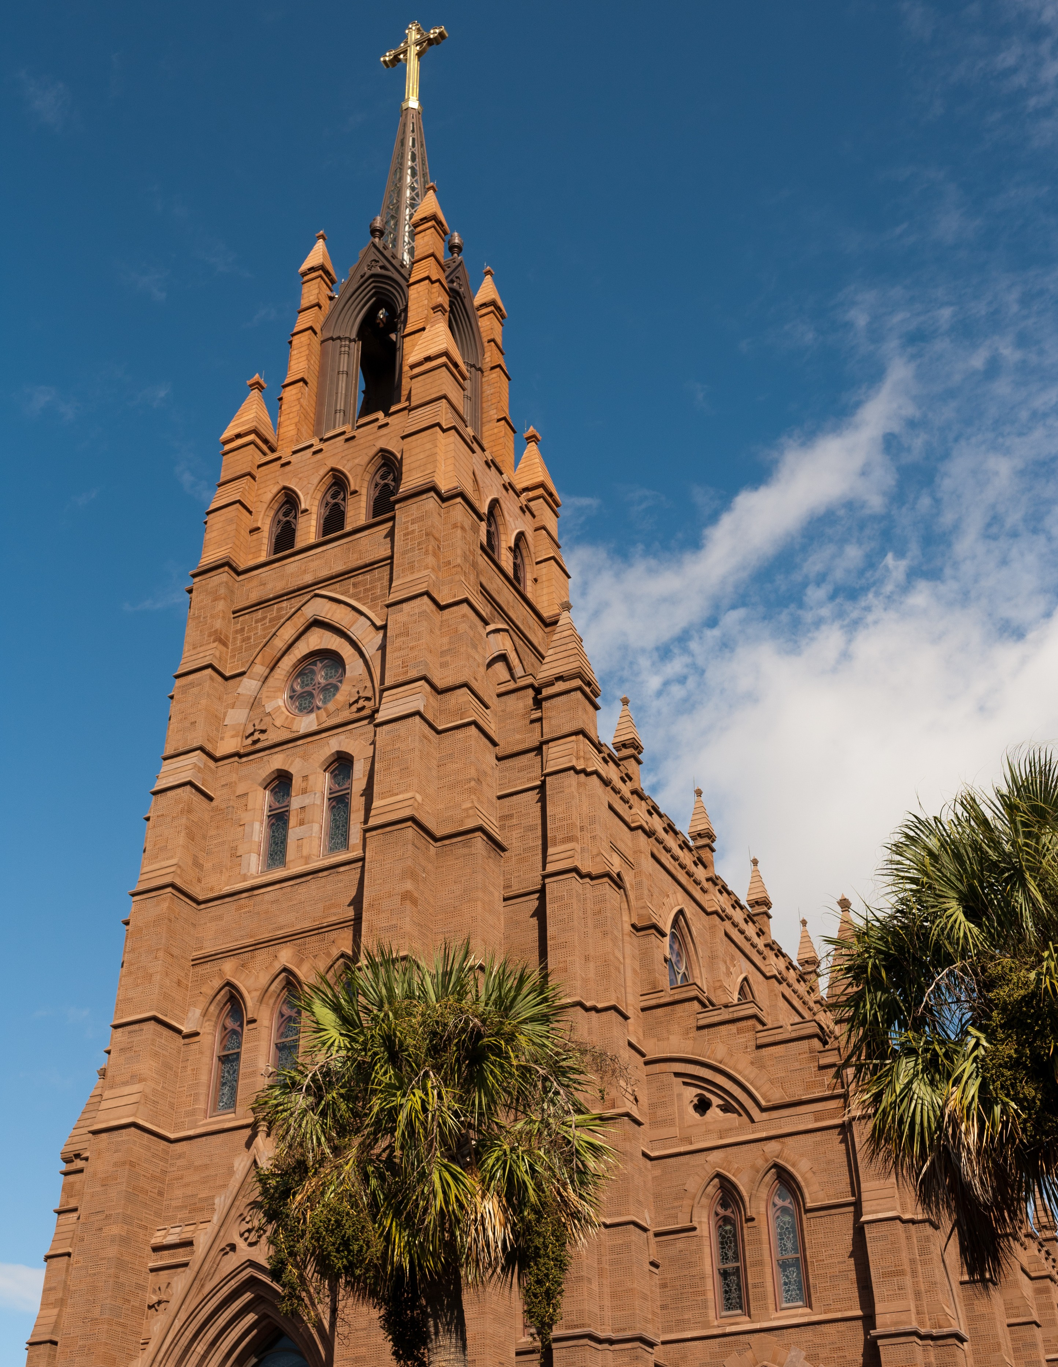

DESCRIPCIÓN
DESCRIPCIÓN
PÁGINA | 02

En un esfuerzo por servir mejor a las parroquias y los ministerios de Carolina del Sur, la Diócesis de Charleston publica cada mes un kit de herramientas para los medios de comunicación con recursos de medios sociales para promover un tema mensual en todo el estado. El próximo mes, junio, es el Mes de la Verdad.

Mientras reflexionamos sobre la libertad religiosa, se anima a todas las parroquias a compartir y amplificar el mensaje #SéVeraz / #BeTruthful a través de sus propias plataformas sociales con la ayuda de un kit de herramientas que aparece a continuación.

OBJETIVOS

Los objetivos de la campaña de este mes son: Destacar las fiestas especiales de los santos
Destacar la Semana de la Libertad Religiosa (22-29 de junio)
Informar e inspirar a los fieles con guías para la semana de sensibilización sobre la PFN (23-29 de julio)

PASOS

- DESCARGA la foto haciendo clic con el botón derecho en la imagen a continuación para guardarla en tu escritorio. También puedes simplemente arrastrarla a tu escritorio.
- INICIA SESIÓN en tu sitio de redes sociales favorito, como Facebook, Twitter o Instagram.
- COPIA Y PEGA una de las leyendas de ejemplo que aparecen a continuación en tu actualización de estado, o crea tu propio mensaje que incluya el hashtag #SéVeraz (español) y/o #BeTruthful (inglés).
- SUBE la imagen #SéVeraz / #BeTruthful guardada en tu escritorio para acompañar tu actualización de estado.
- PUBLICA tu actualización de estado y anima a otros a unirse a la iniciativa likeando, compartiendo, volviendo a compartir y ¡etiquetando a otros!

PÁGINA | 03
PUBLICACIÓN EN REDES SOCIALES

PUBLICACIÓN EN REDES SOCIALES

INTENCIÓN DEL PAPA - JUNIO

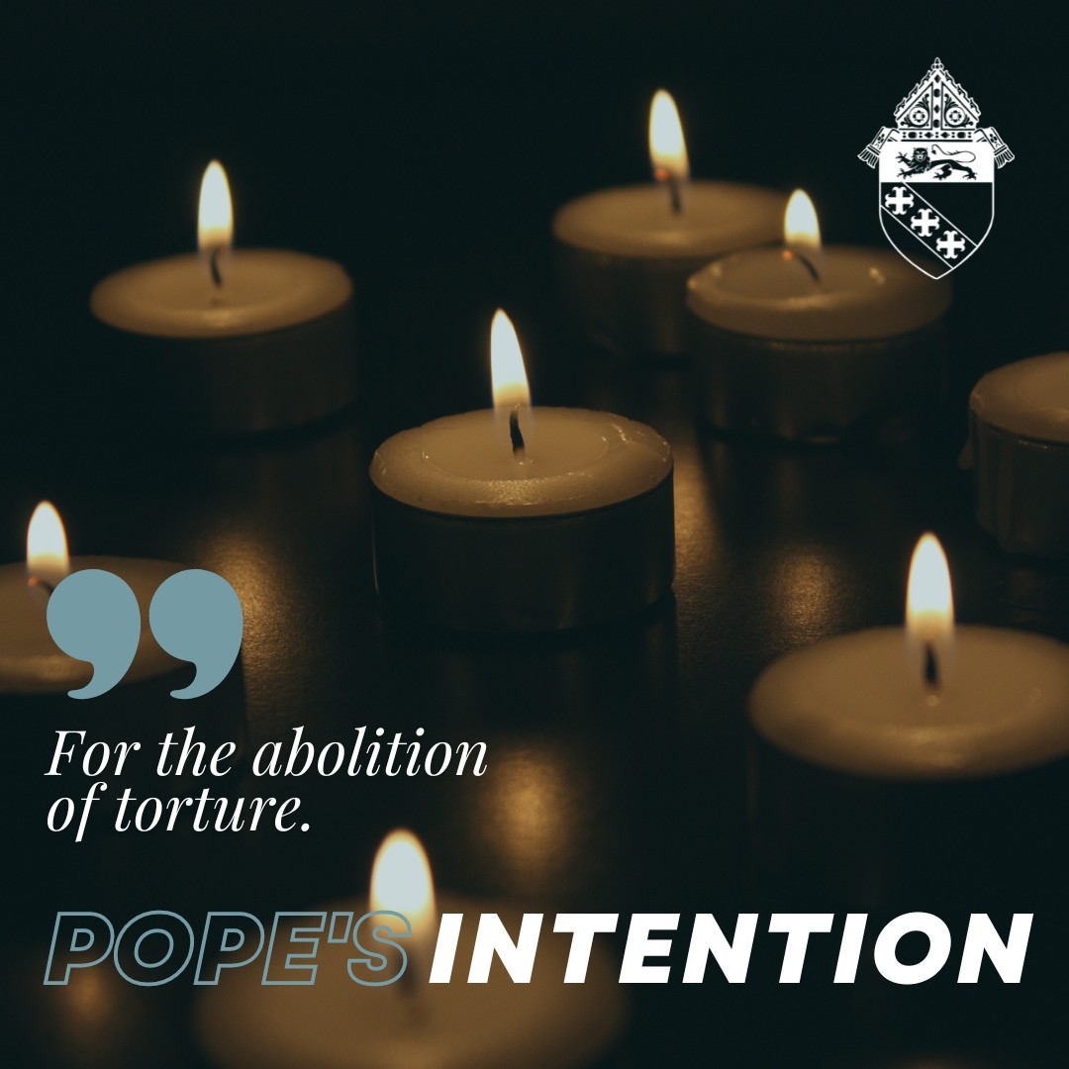
Este mes, por favor, únete al Papa Francisco en la oración para que la comunidad internacional se comprometa de forma concreta a asegurar la abolición de la tortura y a garantizar el apoyo a las víctimas y a sus familias.

#intencióndelpapa #séveraz

Gráfico: Por la abolición de la tortura. Intención del Papa

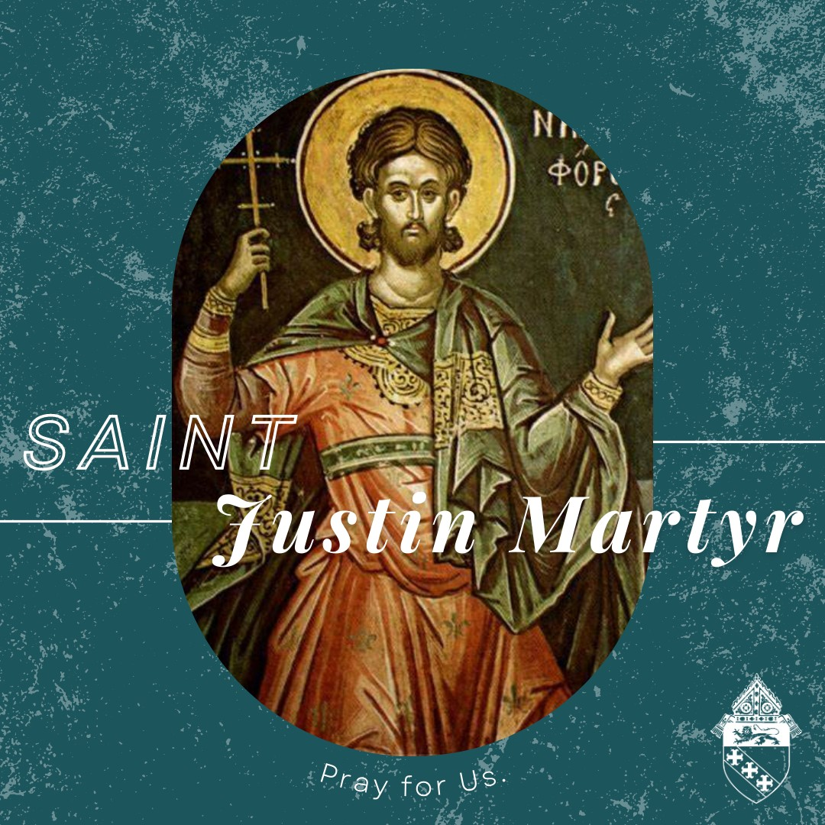
SAN JUSTINO, MÁRTIR - 1 DE JUNIO

San Justino (100-165 d.C.) fue un filósofo y apologista griego que pasó gran parte de su vida defendiendo la fe contra las acusaciones paganas, los ateos, la deslealtad y la inmoralidad. Fue martirizado durante el reinado del emperador Marco Aurelio.

Que sigamos el ejemplo de valentía y fe de san Justino compartiendo el Evangelio a través de nuestras vidas. San Justino, ruega por nosotros.

#séveraz #betruthful
Gráfico: San Justino, mártir. Ruega por nosotros.

PÁGINA | 04
PUBLICACIÓN EN REDES SOCIALES

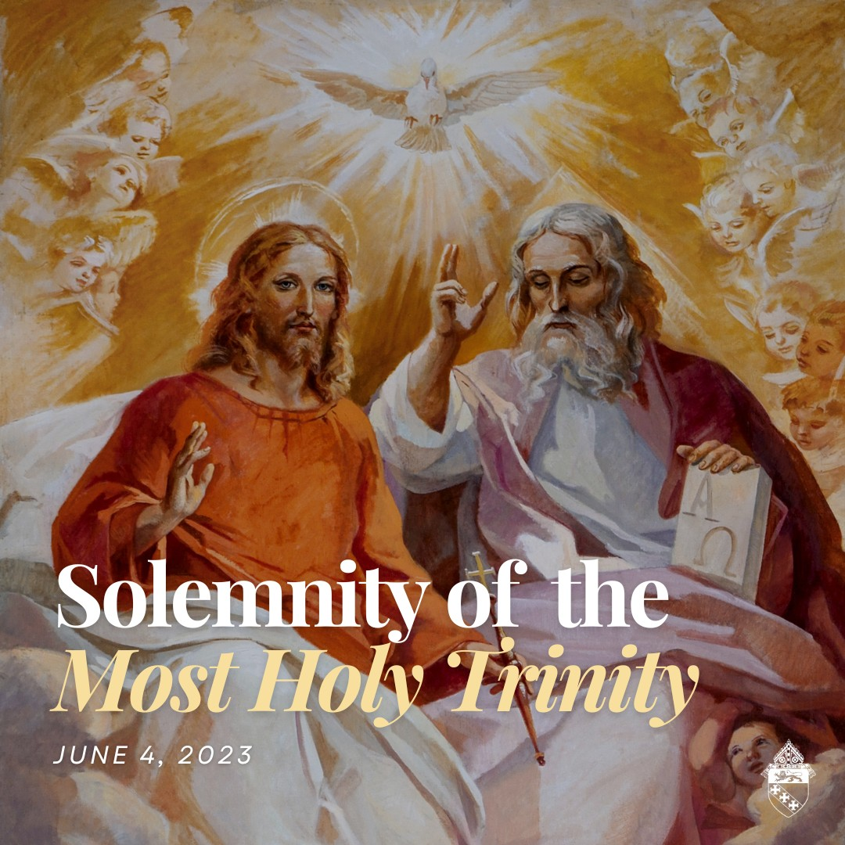
SOLEMNIDAD DE LA SANTÍSIMA TRINIDAD - 4 DE JUNIO

¡Bendita solemnidad de la Santísima Trinidad! Esta solemnidad se celebra una semana después de Pentecostés para honrar una de las verdades de fe cristianas más fundamentales: la Santísima Trinidad.

“Toda la economía divina es la obra común de las tres Personas divinas. Porque la Trinidad, del mismo modo que tiene una sola y misma naturaleza, así también tiene una sola y misma operación. ‘El Padre, el Hijo y el Espíritu Santo no son tres principios de las criaturas, sino un solo principio’”. (Catecismo nº 258)

#solemnidad #santísimatrinidad
Gráfico: Solemnidad de la Santísima Trinidad. 4 de junio de 2023

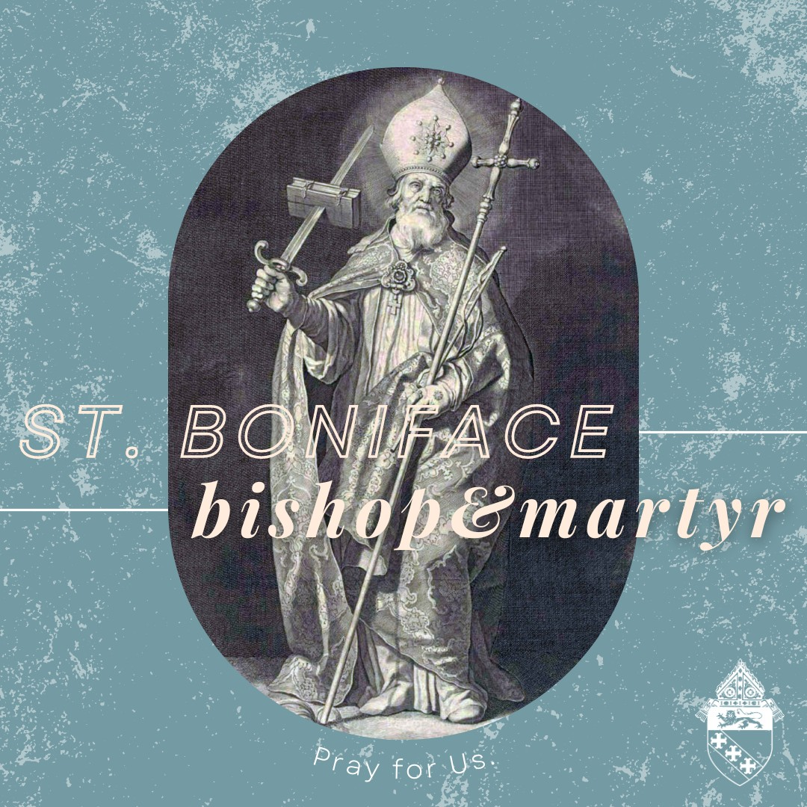
SAN BONIFACIO - 5 DE JUNIO

“La Iglesia es como una gran barca golpeada por las olas de las distintas tensiones de la vida. Nuestro deber no es abandonar la barca, sino mantenerla en su rumbo”. // San Bonifacio, ¡ruega por nosotros!
#díadelafiesta #séveraz
Gráfico: San Bonifacio, obispo y mártir. Ruega por nosotros.

PÁGINA | 05
PUBLICACIÓN EN REDES SOCIALES

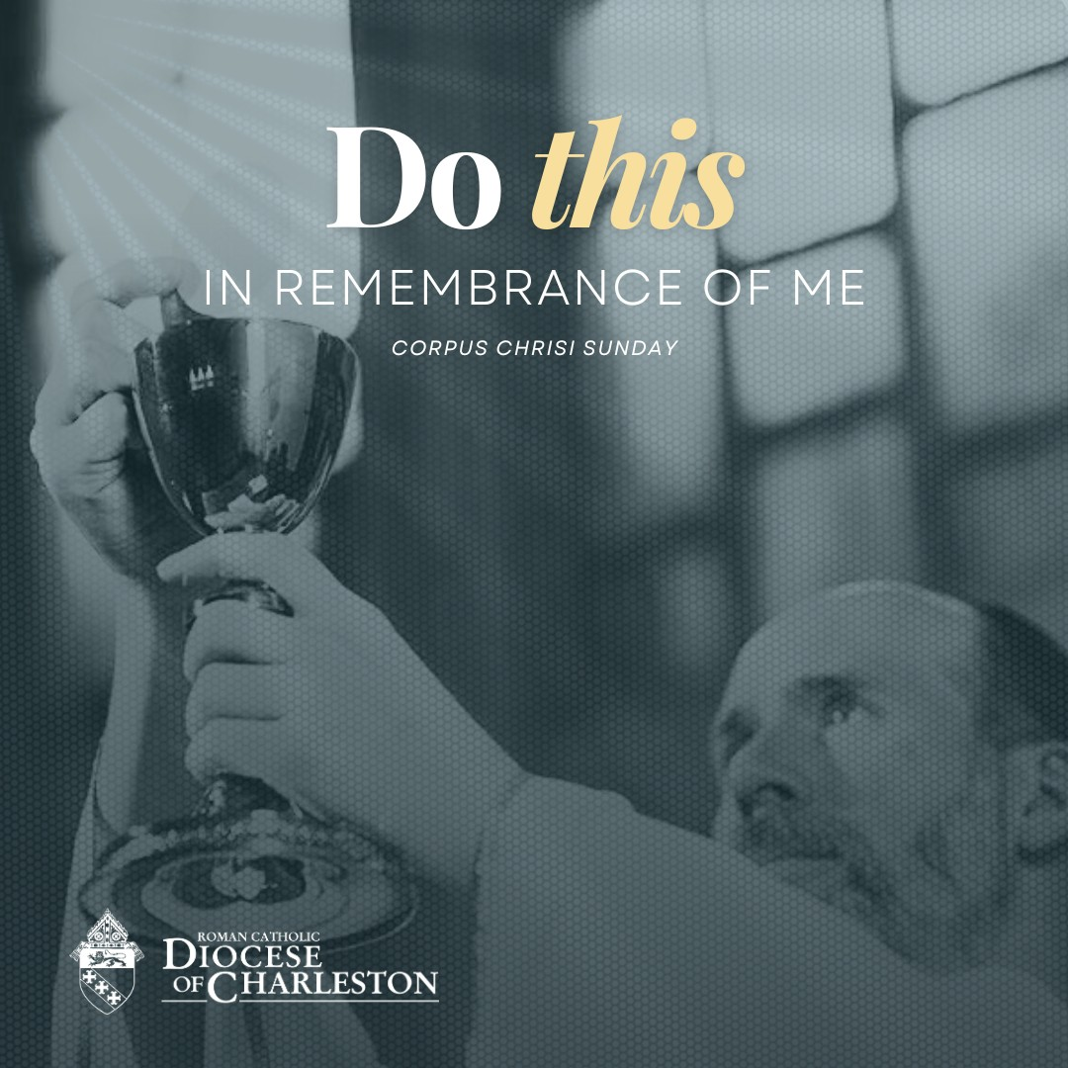
SOLEMNIDAD DEL CUERPO Y LA SANGRE DE CRISTO - 11 DE JUNIO

Bendita solemnidad del Cuerpo y Sangre de Cristo (Corpus Christi). Hoy honramos la verdadera presencia de Jesús en la Sagrada Eucaristía.

Como católicos, creemos que cuando recibimos la Eucaristía, estamos recibiendo el cuerpo, la sangre, el alma y la divinidad del Dios vivo, Cristo Jesús. ¡Alegrémonos y demos gracias por este maravilloso sacramento que nos une a nuestro salvador!

#domingodecorpuschristi #séveraz
Gráfico: Hagan esto en memoria mía. Domingo de Corpus Christi

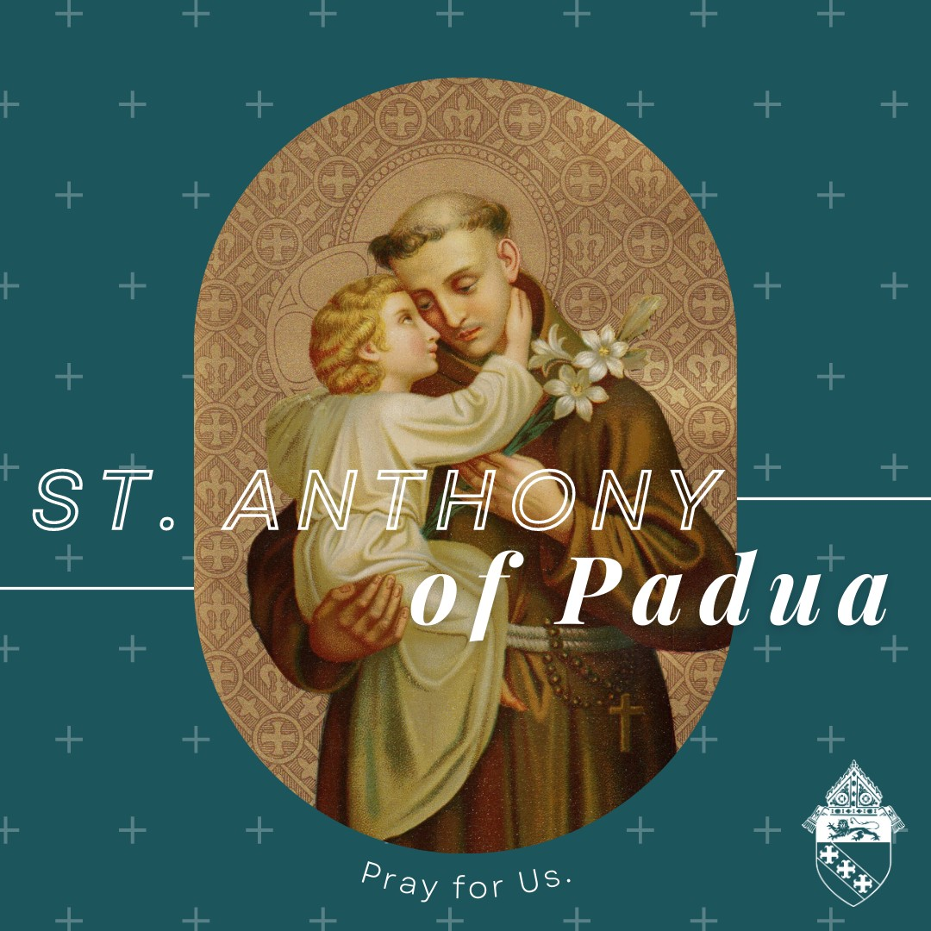
SAN ANTONIO - 13 DE JUNIO

“La caridad es el alma de la fe; le da vida; sin amor, la fe muere”.

Bendita memoria de san Antonio de Padua, patrono de las cosas perdidas o robadas y de los pobres. San Antonio, ¡ruega por nosotros!

#díadelafiesta #séveraz
Gráfico: San Antonio de Padua. Ruega por nosotros.

PÁGINA | 06
PUBLICACIÓN EN REDES SOCIALES

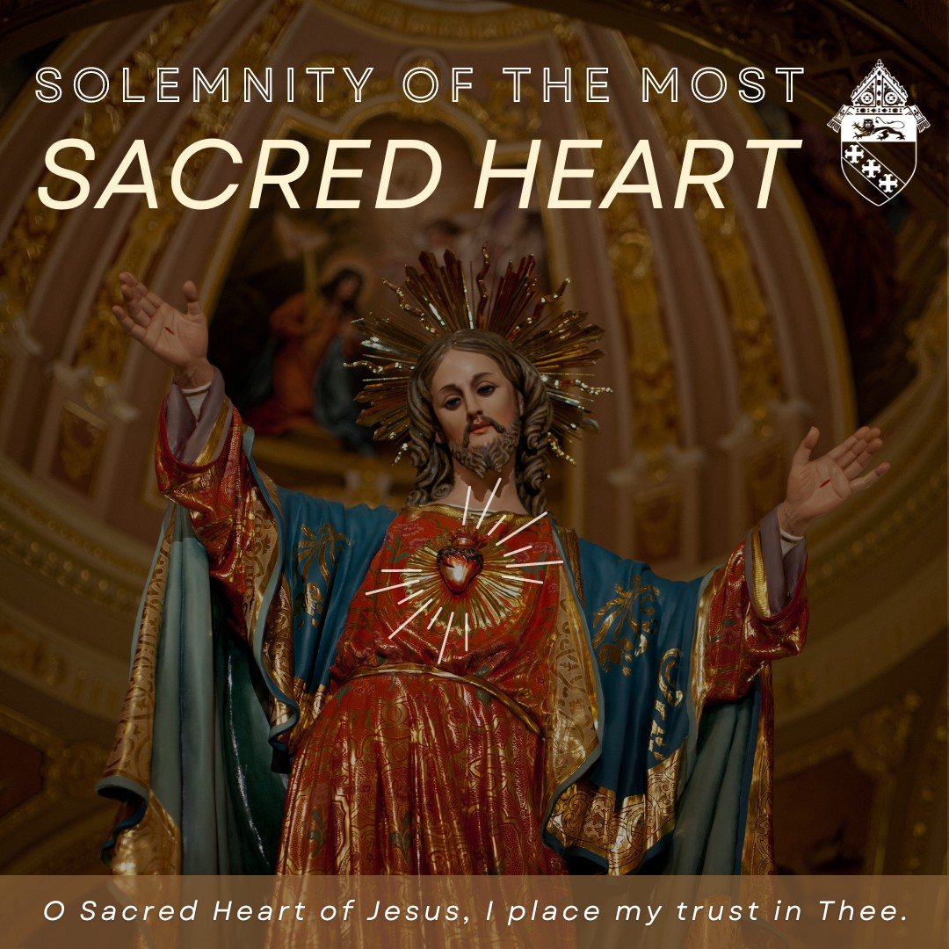
SOLEMNIDAD DEL SAGRADO CORAZÓN
- 16 DE JUNIO

Las devociones al Sagrado Corazón de Jesús se popularizaron cuando Sor Margarita María Alacoque (1647-1690), recibió visiones de Jesús. Le dijo: “Mi Corazón Divino está tan apasionadamente enamorado de la humanidad que ya no puede contener dentro de sí las llamas de su ardiente amor. Debe derramarlas. Te he elegido para este gran plan”.

A partir de estas visiones, Jesús le pidió que recibiera la Eucaristía el primer viernes de mes durante nueve meses consecutivos y que hiciera reparación mediante la oración a su Sacratísimo Corazón. El Papa Pío IX la convirtió en fiesta obligatoria en toda la Iglesia universal en 1856. Las devociones del “Primer Viernes” son una hermosa manera de acercarse más al corazón de Cristo.
Para leer más sobre las 12 promesas del Sagrado Corazón de Jesús, visita este enlace: [АNNE, please create a short link here for this https://www.aciprensa.com/noticias/video-estas-son-las-12-promesas-del-sagrado-corazon-de-jesus-36189].
Gráfico: Solemnidad del Sagrado Corazón. Sagrado Corazón de Jesús, en ti confio.

19 DE JUNIO - JUNETEENTH

Hoy celebramos Juneteenth, la fiesta federal que honra la liberación de las últimas personas esclavizadas en América. Juneteenth es una oportunidad para honrar la dignidad de toda vida humana y las contribuciones únicas que los hijos de Dios, en su abundante diversidad, aportan a su reino.

Muchas de nuestras parroquias celebrarán actos conmemorativos, especialmente en nuestras iglesias católicas históricamente negras. Consulta con tu parroquia local para ver los actos que se celebran en tu zona.

#juneteenth #séveraz
Gráfico: 19 de junio, Juneteenth, Celebra la libertad

PÁGINA | 07
PUBLICACIÓN EN REDES SOCIALES

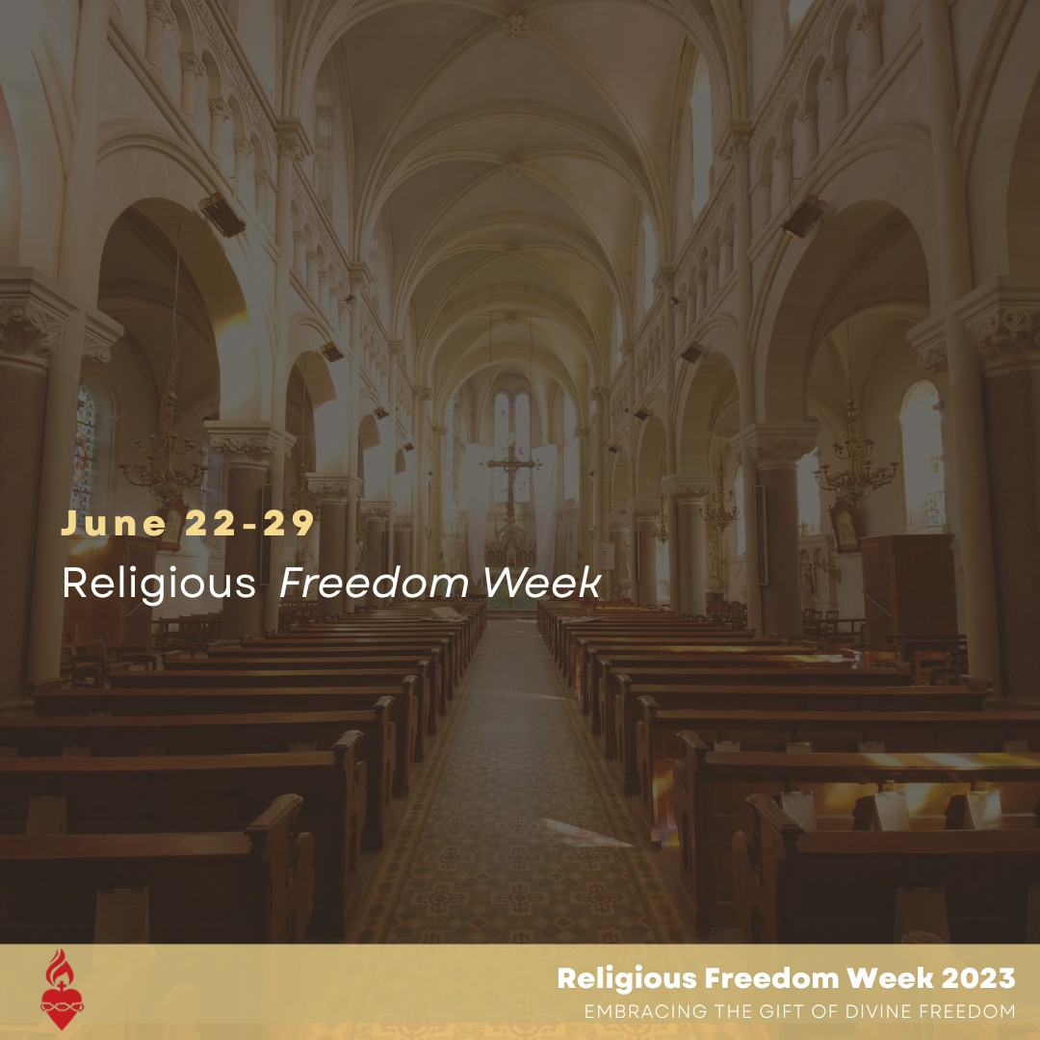
SEMANA DE LA LIBERTAD RELIGIOSA - DEL 22 AL 29 DE JUNIO

Ésta es la Semana de la Libertad Religiosa, que corresponde a la festividad común de los santos Tomás Moro y Juan Fisher, ambos martirizados por su fe.

La libertad religiosa permite a la Iglesia y a todas las comunidades religiosas vivir su fe en público para servir al bien de todos.

Recemos, reflexionemos y actuemos para promover la libertad religiosa. Santos Tomás Moro y Juan Fisher, ¡rueguen por nosotros!

#libertadreligiosa #séveraz
Gráfico: 22-29 de junio: Semana de la Libertad Religiosa
Semana de la Libertad Religiosa 2023
Abrazar el don de la libertad divina

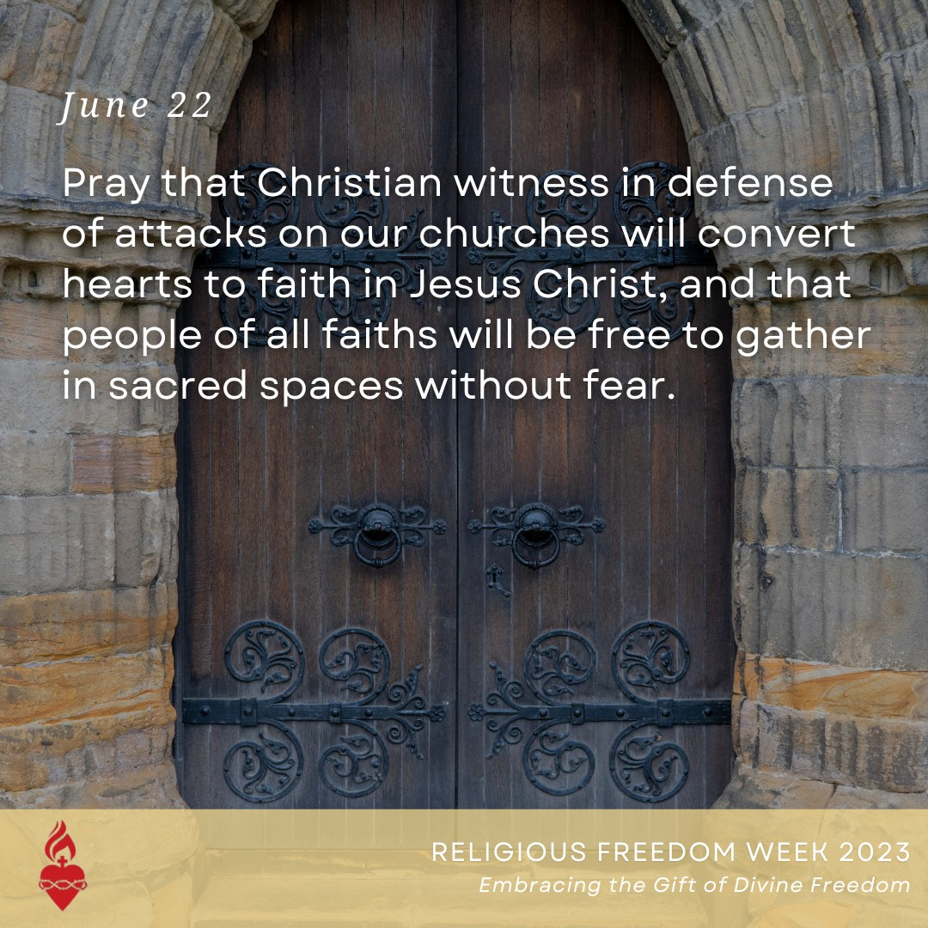
SEMANA DE LA LIBERTAD RELIGIOSA - 22 DE JUNIO

La naturaleza misma de un espacio sagrado es que está apartado como lugar de culto divino y debe tratarse con respeto.

En los últimos años, una oleada de vandalismo e incendios provocados ha afectado a las iglesias católicas.Hasta ahora se han producido más de 250 ataques, y esa cifra sigue creciendo. Los ataques a los espacios sagrados, ya sea por ideología política o por comercio, son perjudiciales para la libertad religiosa.

Por favor, únete a nosotros en la oración por el respeto de los espacios sagrados para todas las comunidades religiosas.
#libertadreligiosa #séveraz
Gráfico: 22 de junio: Reza para que el testimonio cristiano en defensa de los ataques a nuestras iglesias convierta los corazones a la fe en Jesucristo, y para que las personas de todos los credos sean libres de reunirse en espacios sagrados sin temor. Semana de la Libertad Religiosa 2023 – Abrazar el don de la libertad divina.

PÁGINA | 08
PUBLICACIÓN EN REDES SOCIALES

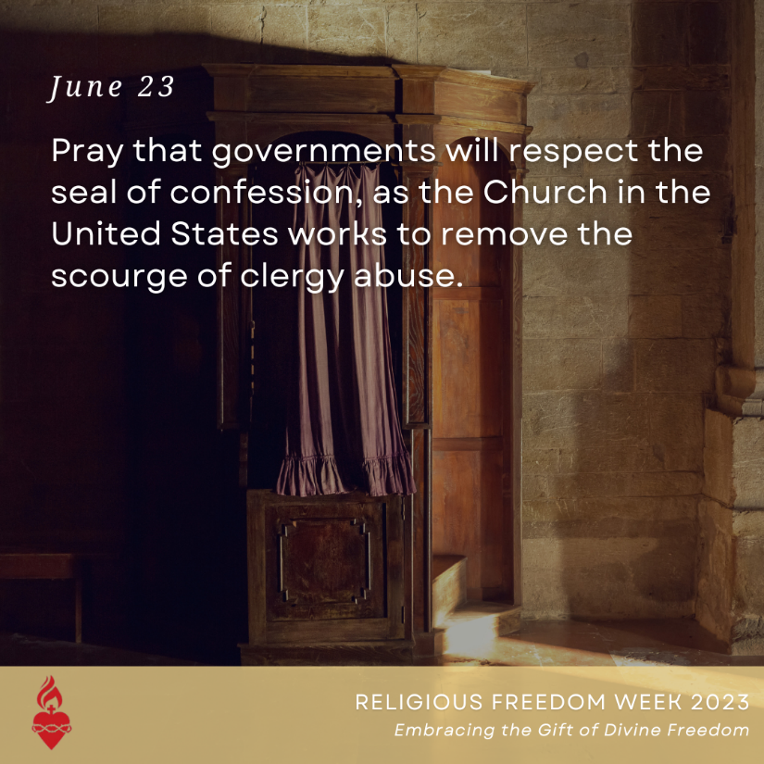

SEMANA DE LA LIBERTAD RELIGIOSA - 23 DE JUNIO

El sacramento de la confesión es un encuentro sagrado entre el penitente y el Señor Jesús, que ofrece el perdón y la sanación a través del ministerio del sacerdote. El Código de Derecho Canónico prohíbe a los sacerdotes divulgar la información recibida en confesión.

Algunos gobiernos pretenden revocar este privilegio con la esperanza de sacar a la luz delitos contra niños y adultos vulnerables. Es esencial que, en la medida de sus posibilidades, la Iglesia colabore con las autoridades civiles para garantizar que los delincuentes sean llevados ante la justicia y las comunidades se mantengan seguras. Al mismo tiempo, el gobierno no tiene derecho a invadir esta comunicación sagrada.

Hagamos un acto de reparación al Sagrado Corazón de Jesús por los crímenes cometidos por miembros de la Iglesia y por la renovación de la Iglesia.
#libertadreligiosa
Gráfico: 23 de junio: Reza para que los gobiernos respeten el sigilo de la confesión, mientras la Iglesia en Estados Unidos trabaja para eliminar la lacra de los abusos del clero.

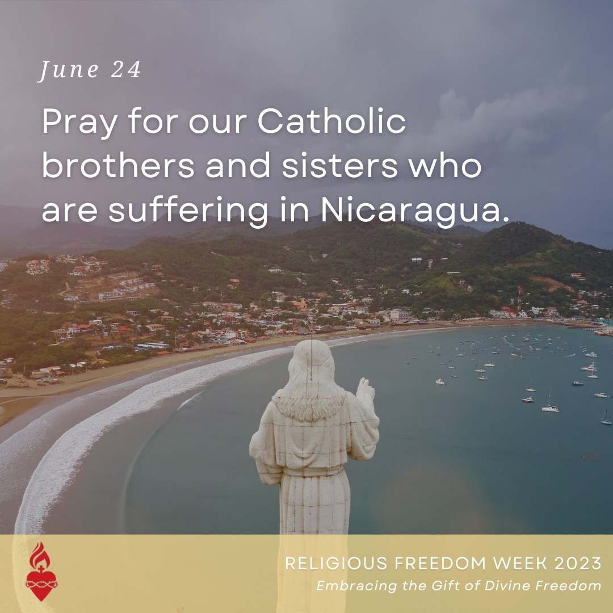
SEMANA DE LA LIBERTAD RELIGIOSA - 24 DE JUNIO

Desde 2018, la Iglesia en Nicaragua se enfrenta a una campaña sistemática y persistente de agresión por parte del gobierno y de operativos progubernamentales. Se han atacado iglesias con fuerza mortífera, se ha encarcelado o exiliado a sacerdotes y religiosos y se ha expulsado al Nuncio Apostólico. En febrero de 2023, Monseñor Rolando Álvarez, obispo de Matagalpa, Nicaragua, fue condenado injustamente a 26 años de prisión.

La crueldad de la persecución se pone de manifiesto en los numerosos actos de profanación del Santísimo Sacramento por parte de las fuerzas progubernamentales. Estos ataques espirituales pretenden enviar a obispos, sacerdotes y fieles el mensaje de que el régimen hará lo que sea para silenciar la voz moral de la Iglesia católica.
¡Recemos por Nicaragua! #libertadreligiosa
Gráfico: 24 de junio: Reza por nuestros hermanos y hermanas católicos que sufren en Nicaragua. Semana de la Libertad Religiosa 2023 – Abrazar el don de la libertad divina

PÁGINA | 09
PUBLICACIÓN EN REDES SOCIALES

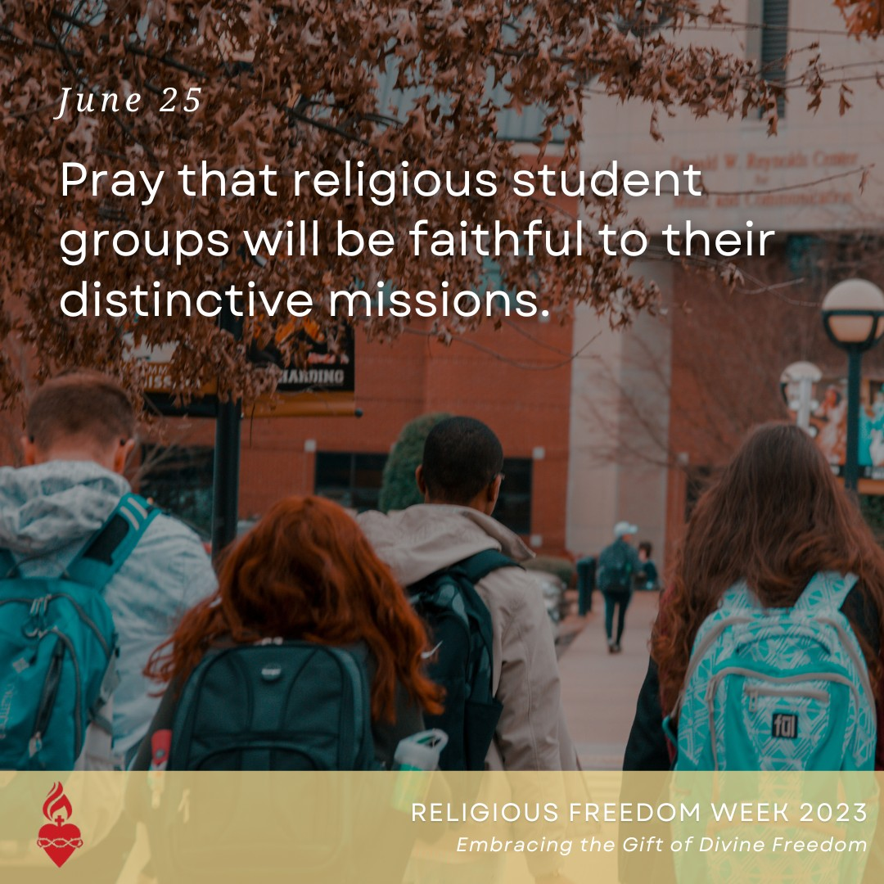
SEMANA DE LA LIBERTAD RELIGIOSA - 25 DE JUNIO

Recientemente, las políticas universitarias destinadas a promover la inclusividad —como la norma de que cualquier estudiante tiene derecho a ser dirigente de un grupo estudiantil del campus— se han utilizado para prohibir a los grupos estudiantiles religiosos que se aseguren de que los dirigentes y los miembros comparten sus creencias.

El sentimiento de tales políticas parece atractivo, pero en la práctica significa que un ateo podría dirigir un estudio bíblico, un negacionista del cambio climático podría dirigir el club ecologista o un demócrata podría dirigir a los republicanos universitarios y viceversa. Esta falsa idea de inclusividad impide que los grupos tengan una misión o identidad distintiva.
Los campus universitarios deben acoger el don de la libertad permitiendo que los grupos de estudiantes actúen de acuerdo con sus misiones distintivas y sus tradiciones religiosas. ¡Insta al Congreso a que apoye la Ley de Igualdad de Acceso a los Campus!
#libertadreligiosa #séveraz
Gráfico: 25 de junio: Reza para que los grupos religiosos de estudiantes sean fieles a sus misiones distintivas. Semana de la Libertad Religiosa 2023 – Abrazar el don de la libertad divina

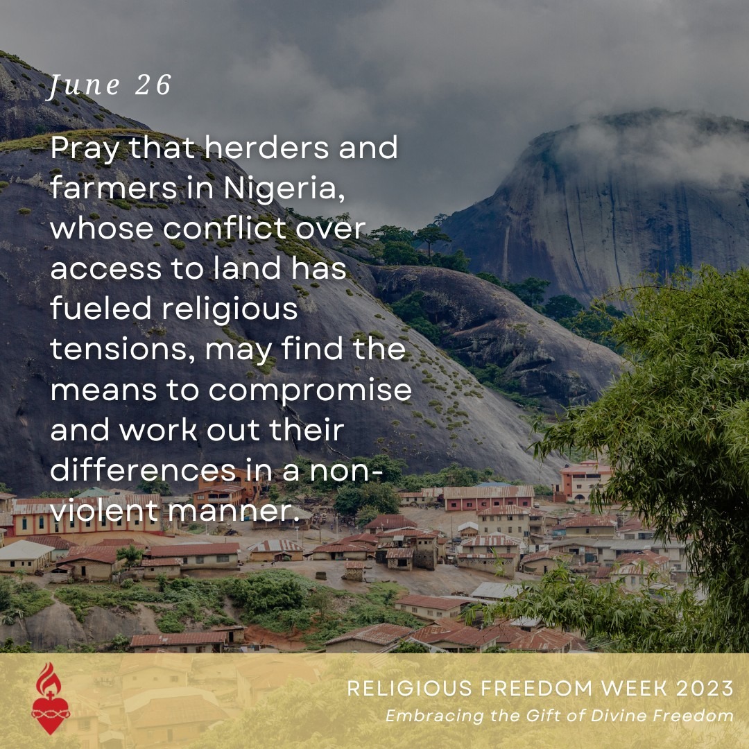
SEMANA DE LA LIBERTAD RELIGIOSA - 26 DE JUNIO

En Nigeria, las fuerzas policiales y los tribunales no han logrado establecer el Estado de derecho. Ha conducido a una falta de seguridad y, al mismo tiempo, la reducción de las tierras de pastoreo contribuye al aumento de los conflictos entre pastores y agricultores.
Los pastores suelen ser musulmanes de la tribu fulani y los agricultores suelen ser cristianos de diversas etnias, lo que ha agudizado las tensiones étnicas y religiosas. En medio de la violencia y la polarización continuas, la Conferencia Episcopal de Nigeria sigue llamando y trabajando por la paz. ¿Cómo puedes ayudar? Apoya a Ayuda a la Iglesia Necesitada, a Catholic Relief Services (Servicios Católicos de Socorro), al Fondo de Solidaridad de los Obispos de EE.UU. para Ayuda a la Iglesia en África y a otras organizaciones que ayudan a los desplazados internos y ofrecen consolidación de la paz entre los de distintas confesiones. Gráfico: Reza para que pastores y agricultores de Nigeria, cuyo conflicto por el acceso a la tierra ha avivado las tensiones religiosas, encuentren los medios para llegar a un compromiso y resolver sus diferencias de forma no violenta.

PÁGINA | 10
PUBLICACIÓN EN REDES SOCIALES

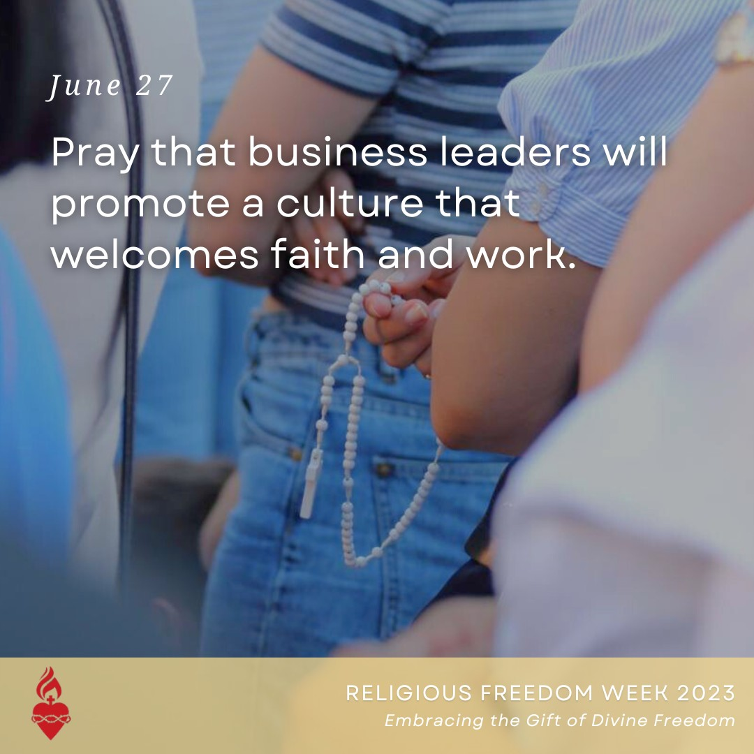
SEMANA DE LA LIBERTAD RELIGIOSA - 27 DE JUNIO

La Iglesia católica nos pide que demos testimonio de nuestra fe en todos los ámbitos de la vida. Todas las personas deben ser libres de permitir que la fe les guíe en los asuntos cotidianos, incluso en el trabajo y los negocios.

Recemos por una cultura que acoja el don divino de la libertad y que deje el mayor espacio posible para que las personas participen en la vida laboral de acuerdo con sus convicciones religiosas.

#libertadreligiosa #séveraz
Gráfico: 27 de junio: Reza para que los líderes empresariales promuevan una cultura que acoja la fe y el trabajo. Semana de la Libertad Religiosa 2023 – Abrazar el don de la libertad divina

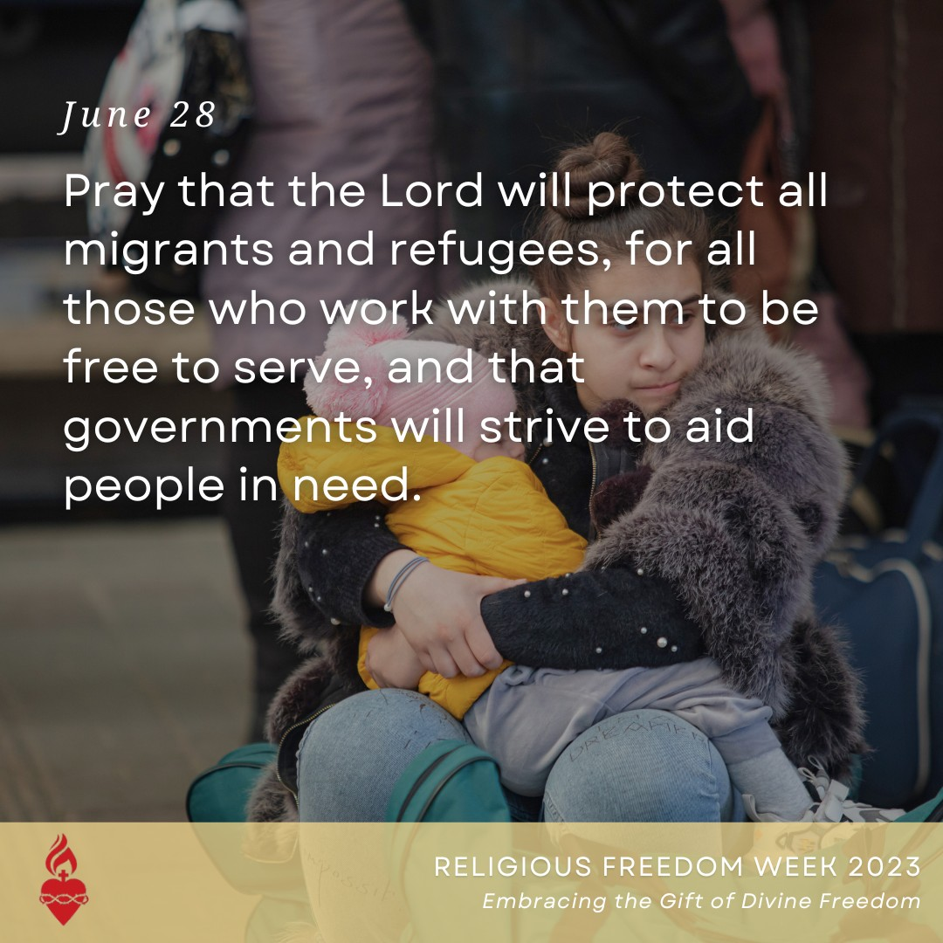
SEMANA DE LA LIBERTAD RELIGIOSA - 28 DE JUNIO

Las autoridades civiles son responsables de garantizar el orden público, incluido el mantenimiento de las fronteras nacionales, como parte de su deber de defender el bien común. Los gobiernos deben respetar los derechos y la dignidad de todas las personas, y el Evangelio ordena que la Iglesia sirva a las poblaciones vulnerables, incluidos los migrantes y los refugiados.
La Iglesia lleva mucho tiempo intentando ayudar a los necesidades de las “personas en movimiento”.
Sin embargo, muchos servicios cristianos se han enfrentado a reveses legales.
Los gobiernos estatales han aprobado o propuesto leyes que prohíben acoger o transportar a inmigrantes indocumentados, incluso cuando el “acoger” es proporcionar un lugar seguro para dormir, o el “transportar” es llevarlos a Misa. Este tipo de leyes podría, en esencia, criminalizar gran parte del ministerio de la Iglesia a los migrantes.
Oremos por todos aquellos a quienes sirve la Iglesia. #libertadreligiosa #séveraz

Gráfico: 28 de junio: Reza para que el Señor proteja a todos los migrantes y refugiados, para que todos los que trabajan con ellos sean libres de servir, y para que los gobiernos se esfuercen por ayudar a las personas necesitadas. Semana de la Libertad Religiosa 2023 – Abrazar el don de la libertad divina

PÁGINA | 11
PUBLICACIÓN EN REDES SOCIALES

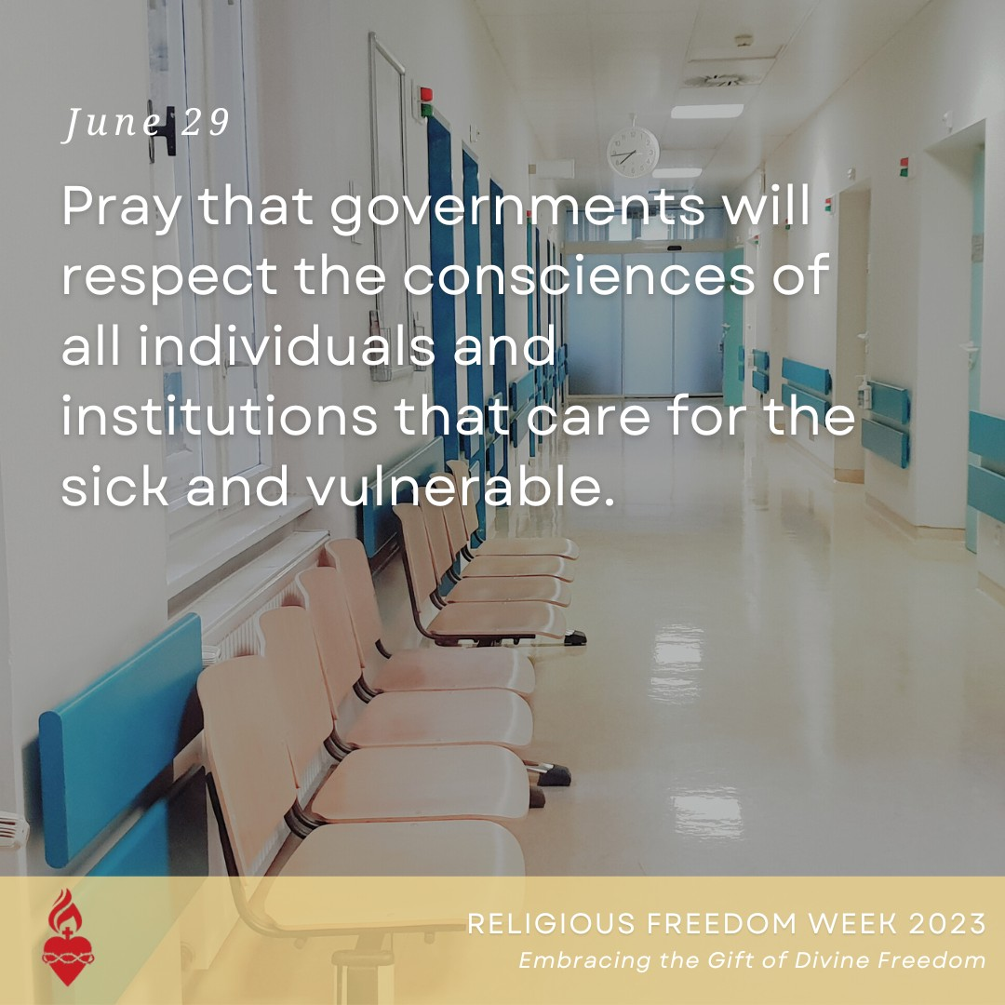
SEMANA DE LA LIBERTAD RELIGIOSA - 29 DE JUNIO

Recientemente, los activistas han intentado socavar la misión de la Iglesia obligando a los hospitales católicos a realizar procedimientos que destruyen la vida humana y atentan contra la dignidad humana, como la esterilización, la cirugía de cambio de sexo e incluso el aborto. Las personas de fe que trabajan en instituciones seculares pueden verse coaccionadas a realizar estos procedimientos, o enfrentarse al desempleo.

A lo largo del año pasado, el gobierno propuso una cascada de cambios en la normativa federal, muchos de los cuales eliminaban las protecciones de conciencia de las instituciones sanitarias y de las personas. Rezamos por una cultura que respete los derechos de los hospitales y de los profesionales que intentan llevar a cabo el ministerio sanador de Cristo.
#libertadreligiosa #séveraz
Gráfico: 29 de junio: Reza para que los gobiernos respeten la conciencia de todas las personas e instituciones que cuidan de los enfermos y vulnerables. Semana de la Libertad Religiosa 2023 – Abrazar el don de la libertad divina

SEMANA DE SENSIBILIZACIÓN SOBRE LA PFN - DEL 23 AL 29 DE JULIO

El privilegio de marido y mujer de traer una nueva vida al mundo es un don de Dios, una responsabilidad sagrada mediante la cual participan en el poder creador de Dios. La Planificación Familiar Natural (PFN) ayuda a las parejas a comprender la belleza de su unión, definiendo los aspectos científicos, naturales y morales de la planificación familiar que permiten a las parejas conseguir o posponer el embarazo.

Permanece atento esta semana para obtener más información sobre diversos métodos de Planificación Familiar Natural, y recursos para acompañarte en tu viaje.
#semanadelaPFN #matrimonio
Gráfico: Semana de la Planificación Familiar Natural – 23-29 de julio de 2023 – Llamados a la Alegría del Amor #semanadelaPFN

PÁGINA | 12
PUBLICACIÓN EN REDES SOCIALES

SEMANA DE SENSIBILIZACIÓN A LA PFN

¿Has oído hablar del Método Creighton Model FertilityCare o del Método de la Ovulación Billings? Ambos tipos de PFN entran en la categoría de métodos de la mucosa cervical. Desliza para saber más sobre estos tipos de Planificación Familiar Natural.

#semanadelaPFN #matrimonio
Gráfico: ¿Qué son los métodos de la mucosa cervical? Llamados a la alegría del amor #semanadelaPFN

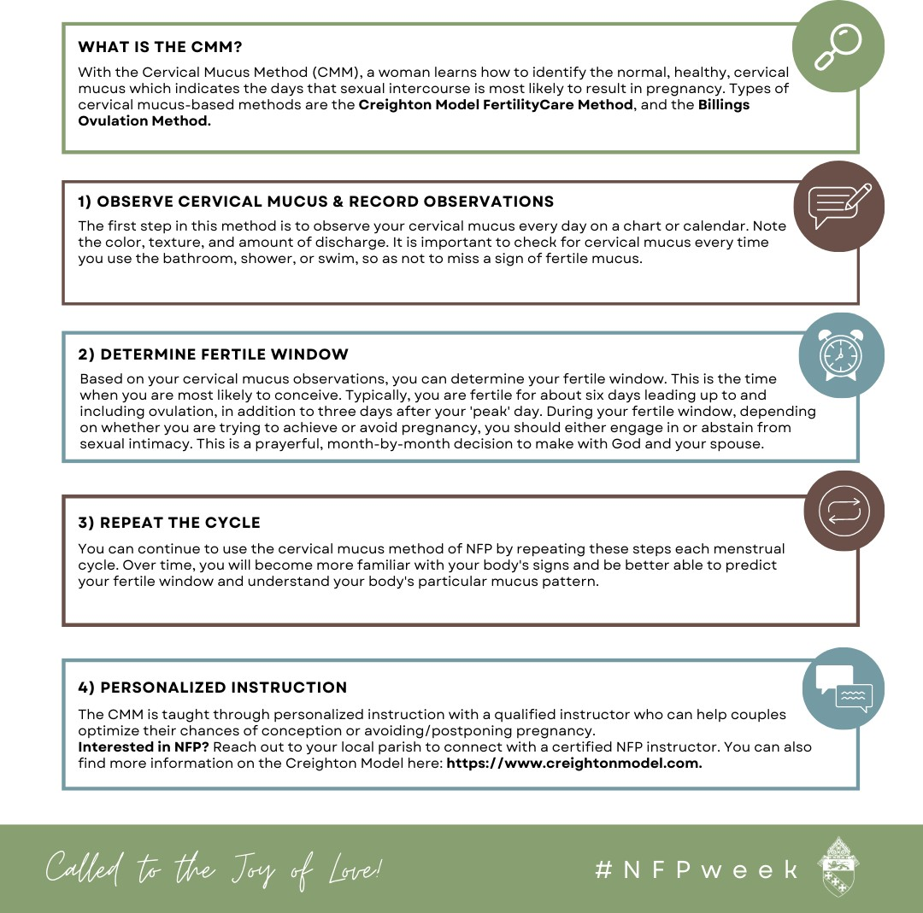

PÁGINA | 12
PUBLICACIÓN EN REDES SOCIALES

SEMANA DE SENSIBILIZACIÓN A LA PFN

¿Has oído hablar de la Liga Pareja a Pareja o del Método de los Servicios Familiares del Noroeste? Ambos métodos de PNF entran en la categoría de métodos sintotérmicos. Desliza para saber más sobre estos tipos de Planificación Familiar Natural.

#semanadelaPFN #matrimonio
Gráfico: ¿Qué son los métodos sintotérmicos? Llamados a la alegría del amor #semanadelaPFN

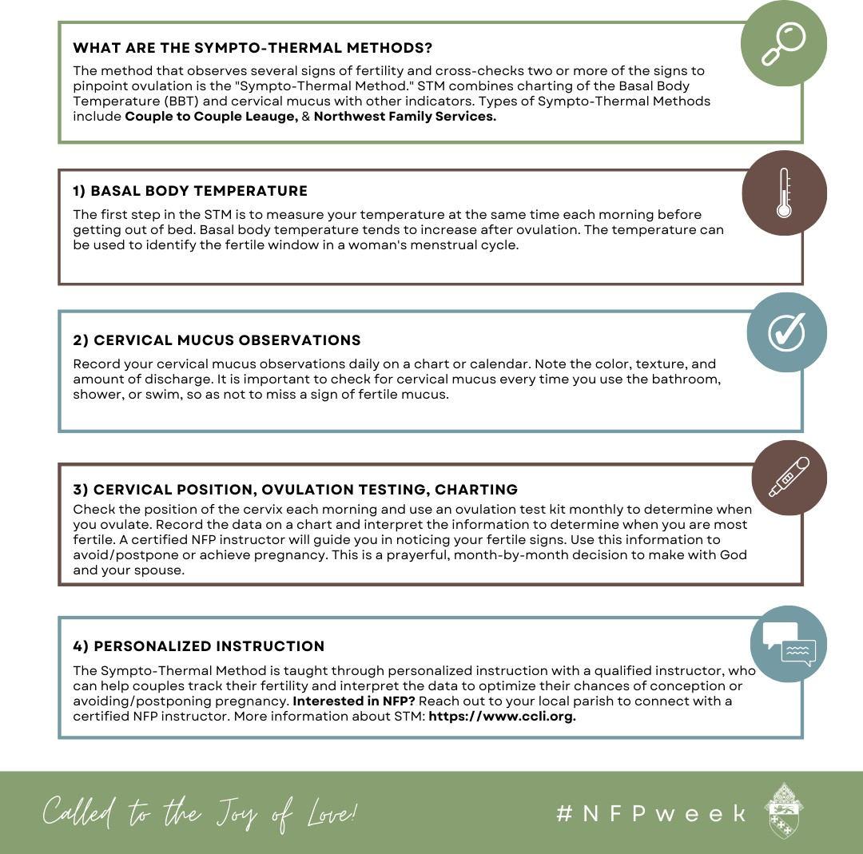

PÁGINA | 13
PUBLICACIÓN EN REDES SOCIALES

SEMANA DE SENSIBILIZACIÓN A LA PFN

¿Has oído hablar del Modelo Marquette de PFN? Este tipo de Planificación Familiar Natural entra en la categoría sintohormonal. Desliza para saber más sobre este tipo de PFN.

#semanadelaPFN #matrimonio
Gráfico: ¿Qué son los métodos sintohormonales? ¡Llamados a la alegría del amor! #SemanadelaPFN

